調查意見

案 由：據訴，屏東縣政府辦理104年變更都市計畫，屏東車站周邊光復路及柳州街拓寬工程改建案，未符合徵收必要性，其中光復路部分路段之路寬由13公尺變更為18公尺，徵收渠等所有土地及地上建物，損及權益等情。究本案實情為何？上開都市計畫歷年辦理通盤檢討情形及都市計畫變更之計畫內容為何？屏東縣政府相關主管機關對本案所為評估處置作為，是否依法行政？對於該縣光復路及柳州街等一帶，相關權利人之權益影響為何？其徵收是否具必要性及公益性？有無怠於研擬其他替代方案或因應措施，及妥適處理地主意見，以保障當地民眾居住權情事？事涉人民權利保障等情案。

調查意見：
本案經函請交通部鐵道局（下稱鐵道局）、屏東縣政府、內政部、內政部營建署（下稱營建署）查復說明，嗣於民國（下同）111年8月12日前往現地履勘，111年10月27日約請屏東縣政府及營建署業務相關人員到院詢問，業已調查完畢。調查意見臚述如下：

屏東縣政府辦理屏東車站周邊道路拓寬工程，以優先使用公有土地為由，就光復路、柳州街與建民路（公勇路以北）等路段均採單側拓寬，固非無據，惟就該側所有權人而言因單邊拓寬導致營業中之房屋幾乎全遭拆除，財產權及工作權均蒙受鉅大損失。屏東縣政府雖依土地徵收條例給予拆遷補償，但針對營業房屋拆除後之生計維繫，該府並未評估研議如何給予救濟；又徵收補償市價查估報告書中，忽視路角地與一般土地兩者於地價、臨街情形及使用效益之差異，未於地價區段劃分及地價查估時有所區別，均有未當，殊值檢討。

按土地徵收條例第30條第1項規定：「被徵收之土地，應按照徵收當期之市價補償其地價。在都市計畫區內之公共設施保留地，應按毗鄰非公共設施保留地之平均市價補償其地價。」第31條第1項規定：「建築改良物之補償費，按徵收當時該建築改良物之重建價格估定之。」第33條第1項規定：「土地或土地改良物原供合法營業之用，因徵收而致營業停止或營業規模縮小之損失，應給予補償。」第34條第1項規定：「徵收土地或土地改良物時，有下列情形之一，應發給遷移費：一、依第5條第1項第1款或第2款規定遷移者。二、徵收公告6個月前設有戶籍之人口必須遷移者。但因結婚或出生而設籍者，不受6個月期限之限制。三、動力機具、生產原料或經營設備等必須遷移者。四、因土地一部分之徵收而其改良物須全部遷移者。五、水產養殖物或畜產必須遷移者。」第34條之1第1項規定：「徵收公告1年前有居住事實之低收入戶或中低收入戶人口，因其所有建築改良物被徵收，致無屋可居住者，或情境相同經直轄市或縣（市）政府社會工作人員查訪屬實者，需用土地人應訂定安置計畫，並於徵收計畫書內敘明安置計畫情形。」

次按土地徵收補償市價查估辦法第9條規定：「（第1項）土地徵收補償市價查估應調查影響之區域因素，包括土地使用管制、交通運輸、自然條件、土地改良、公共建設、特殊設施、環境污染、工商活動、房屋建築現況、土地利用現況及其他影響因素之資料等。（第2項）前項影響區域因素之資料，應依地價區段勘查表規定之項目勘查並填寫。」第10條規定：「（第1項）劃分地價區段時，應攜帶地籍圖及地價區段勘查表實地勘查，原則以鄉（鎮、市、區）為單位，斟酌地價之差異、當地土地使用管制、交通運輸、自然條件、土地改良、公共建設、特殊設施、環境污染、工商活動、房屋建築現況、土地利用現況及其他影響地價因素，於地籍圖上將地價相近、地段相連、情況相同或相近之土地劃為同一地價區段。……（第3項）公共設施保留地應單獨劃分地價區段，並得視臨街情形或原建築使用情形再予細分。……。」第22條規定：「（第1項）都市計畫區內公共設施保留地區段地價以其毗鄰非公共設施保留地之區段地價平均計算。帶狀公共設施保留地穿越數個地價不同之區段時，得分段計算。……（第3項）第1項所稱平均計算，指按毗鄰各非公共設施保留地地價區段之區段線比例加權平均計算。毗鄰為公共設施用地區段，其區段地價經納入計算致平均市價降低者，不予納入。……（第5項）公共設施保留地宗地市價以依第1項計算之區段地價為準……」。

查屏東縣政府為辦理屏東車站周邊光復路及柳州街拓寬工程，需用屏東縣屏東市○○段○小段（下同）○地號等37筆土地及其土地改良物，合計面積約0.0605公頃，該徵收案經107年2月7日內政部土地徵收審議小組第150次會議審議通過，內政部以107年3月23日台內地字第1070017483號函核准徵收及一併徵收土地改良物，嗣經屏東縣政府107年4月10日屏府地權字第10712372501號公告徵收，公告期間自107年4月11日至107年5月10日止。

次查屏東縣政府係依該府104年10月公告「變更屏東都市計畫（配合屏北鐵路高架化計畫）（第一階段）案」劃定之道路範圍，辦理屏東車站周邊光復路及柳州街拓寬工程，該府並以優先使用公有土地為由，就光復路、柳州街與建民路（公勇路以北）等路段均採單側拓寬。據屏東縣政府統計，該拓寬工程範圍內之地上物總計32戶，至111年6月底止，光復路東側（臨復興路部分）計9戶，皆已完成拆除及道路拓寬；而光復路西側（臨柳州街及建民路部分）計23戶，其中11戶已完成拆除，3戶已領取補償費將排期拆除，其餘9戶仍有異議尚未同意拆除。又，尚未同意拆除之9戶（下稱系爭建物）中，2戶位於路角地需全部拆除，其餘7戶則係部分拆除，相關資料綜整如表1，坐落位置如圖1。

表1、尚未同意拆除者（9戶）相關資料彙整表
單位：㎡；人
編號 | 門牌號碼 | 徵收  地號 | 建號  (建築完成日期) | 建物形式 | 土地徵收面積 | 土地剩餘面積 | 建物補償面積 | 拆除後建物平面面積 | 設籍  人口 | 實際居住人口
1 | 光復路○號 | ○ | ○  (58.4.7) | 2層磚造及輕量鐵骨架 | 20 | 34 | 51.44 | 34 | 1 | 2
2 | 光復路○號 | ○ | 未保存登記建物  (房屋稅起課:57.1) | 4層RC加強磚造 | 17 | 30 | 74.36 | 30 | 3 | 無
3 | 光復路○號 | ○ | 未保存登記建物  (房屋稅起課:57.1) | 4層RC加強磚造 | 16 | 30 | 86.80 | 30 | 1 | 3
4 | 光復路○號 | ○ | ○  (58.5.19) | 3層RC加強磚造、3層磚造(2級木屋架) | 64 | 10 | 121.17  79.3 | 0  (全拆) | 無 | 1
5 | 光復路○號 | ○ | ○  (58.8.11) | 3層RC加強磚造 | 46 | 11 | 171.21 | 0  (全拆) | 7 | 3
6 | 光復路○號 | ○ | 未保存登記建物  (房屋稅起課:57.1) | 1層磚造(2級木屋架) | 10 | 147 | 8.23 | 146 | 1 | 無
7 | 建民路○號 | ○ | ○  (57.8.10) | 2層RC加強磚造 | 24 | 78 | 67.98 | 78 | 1 | 3
8 | 建民路○號 | ○ | ○  (57.8.10) | 2層RC加強磚造 | 23 | 79 | 65.4 | 78 | 1 | 2
9 | 建民路○號 | ○ | ○  (57.4.2) | 2層RC加強磚造 | 24 | 60 | 113.79 | 56 | 2戶  10人 | 13

註：本表僅就基本資料簡要臚列，詳細數據仍以屏東縣政府為準。

資料來源：本調查報告依屏東縣政府提供資料整理製作。
圖1、尚未同意拆除者坐落位置示意圖

再查上述徵收補償地價係經106年12月14日屏東縣地價及標準地價評議委員會106年第6次會議評定通過。其查估作業係由屏東縣政府委託不動產估價師事務所辦理，以比較法作為市價查估方式，估價基準日為106年9月1日。該市價查估報告將預定徵收範圍土地劃分為5個地價區段（P001至P005；系爭建物分別位於地價區段P002、P003、P005），毗鄰非公共設施保留地劃分為9個地價區段（P006、P009至P012為住宅區【附九】；P007、P008、P013、P015為公共設施用地），毗鄰公共設施保留地劃分1個地價區段（P014）；經蒐集105年9月2日至106年9月1日期間內，近鄰地區及類似地區之買賣實例，推估各毗鄰區段比準地之地價後，加權平均計算P002地價區段價格為每平方公尺新臺幣（下同）69,500元、P003地價區段價格為每平方公尺68,100元、P005地價區段價格為每平方公尺67,400元（上述地價區段劃分情形如圖2）。
67,400元/㎡
68,100元/㎡
69,500元/㎡
圖2、徵收補償市價查估報告劃分之地價區段圖（局部）

按人民受憲法第15條保障之財產權，如因公益需要而受特別犧牲者，應由國家依法予以補償，迭經司法院釋字第400號、第425號、第440號、第516號、第652號、第747號解釋在案。申言之，人民之財產權益，因公共利益而受公權力合法限制或造成損失者，如有特別情形致超過一般情況下人民所應盡之社會義務或所應容忍之程度，構成其個人利益之特別犧牲者，國家即應給予合理之補償，始符合法治國家憲政基本要求。行政機關因應人口成長與都市發展需要，透過都市計畫檢討變更，辦理土地徵收與道路拓寬，固非罕見，然實務上多係依現有道路中心線向兩側平均拓寬。屏東縣政府縱因考量臺鐵局將回饋捐贈土地，且往屏東車站站區單側拓寬可多利用公有土地，涉及徵收私有土地所有權人相對較少，可減少拆遷經費或爭議等情，而決定就光復路、柳州街與建民路（公勇路以北）等路段均採單側拓寬方式，惟土地徵收本即構成個人利益之特別犧牲，單側拓寬無疑更是增加該側所有權人原本不用負擔之社會義務，與對側所有權人相較猶失公平，針對其等衍生之特別犧牲與額外損失，屏東縣政府卻未評估研議如何給予特別補償或救濟，難謂已衡平其等因此而蒙受之損失。

再查，公共設施保留地宗地市價固以所屬地價區段之區段地價為準（土地徵收補償市價查估辦法第22條第5項參照），然而公共設施保留地地價區段仍得視臨街條件或原建築使用情形再予細分（土地徵收補償市價查估辦法第10條第3項參照）。參照「住宅用地影響地價個別因素評價基準明細表（市價查估用）」，該表對於個別宗地之臨街情形，區分三面臨街、路角地、雙面臨路、單面臨路等條件而有不同之評價基準，顯見臨街條件為影響地價要素之一，臨街條件不同之土地得有相異之處理方式。系爭光復路與柳州街因採單側拓寬之故，造成該路段路角地房屋幾乎全遭拆除，所有權人之財產權及工作權均蒙受鉅大損失，然而徵收補償市價查估報告書中，卻將路角地與一般土地劃為同一地價區段，進而評定為相同之宗地市價，忽視路角地與一般土地兩者於地價、臨街情形及使用效益之差異，未於地價區段劃分及地價查估時有所區別，洵有未當。

另按地價區段勘查之評價基準除應按影響地價區域因素評價基準表辦理外，各評價比較項目應有明確認定標準，且一致性之評價方式，倘有特殊考量，固得於其他影響因素以各區段特有之影響程度加以評比衡量，惟須於備註欄敘明理由，以備查考。經調查發現，徵收補償市價查估報告中，部分書表內容未臻周妥，茲臚述如下：

地價區段P009至P012均為非公共設施保留地地價區段，毗鄰預定徵收範圍（即公共設施保留地地價區段），且其等土地使用分區均為第二種住宅區（附九），附帶條件亦無不同。然而地價區段勘查表中，地價區段P009、P010、P012於「有無限制建築」細項中，均將評比係數填載為「2」，理由為「整體開發」，優劣等級為「稍優」，何以相同條件之地價區段P011卻將評比係數填載為「3」，理由為「面積或高度限制」，優劣等級為「普通」？其具體判斷標準為何，並無相關資料可供佐參，容有疑義。

又依「普通住宅用地影響地價區域因素評價基準明細表（市價查估用）」規定，「其他影響因素」係「以各區段特有之影響程度來衡量」。查P009至P012之地價區段勘查表，「其他影響因素」之備註欄均敘明理由為「現況使用收益效益程度」，惟P009、P011之評比係數卻填載為「3」，優劣等級為「普通」；何以P010、P012之評比係數則填載為「2」，優劣等級為「稍優」？其等既無具體明確之認定標準，亦無相關資料可供佐參，容有疑義。

又查屏東縣政府於徵收土地計畫書中，雖稱系爭拓寬工程無土地徵收條例第34條之1規定情形，無須訂定安置計畫，惟以建民路○號為例，該戶固係部分徵收，然土地徵收面積為24平方公尺，占原建物坐落基地面積28.57%，亦即將近三分之一基地面積將被徵收，且該戶設籍人口10人，實際居住人口高達13人，拆除後剩餘建物是否可供其等繼續居住使用，容非無疑，為避免因徵收拆除導致其等無屋可住，屏東縣政府允應確實查訪，並適時提供安置措施。

綜上所述，司法院釋字第440號解釋指出：「人民之財產權應予保障，憲法第15條設有明文。國家機關依法行使公權力致人民之財產遭受損失，若逾其社會責任所應忍受之範圍，形成個人之特別犧牲者，國家應予合理補償。」屏東縣政府辦理屏東車站周邊道路拓寬工程，以優先使用公有土地為由，就光復路、柳州街與建民路（公勇路以北）等路段均採單側拓寬，固非無據，惟就該側所有權人而言無疑是增加其等原本不用負擔之社會義務，已逾其社會責任所應忍受之範圍，形成特別犧牲，尤其該路段路角地房屋幾乎全遭拆除，財產權及工作權均蒙受鉅大損失。屏東縣政府雖依土地徵收條例給予拆遷補償，但針對營業房屋拆除後之生計維繫，該府並未評估研議如何給予救濟；又徵收補償市價查估報告書中，未考量路角地與一般土地兩者於地價、臨街情形及使用效益之差異，未於地價區段劃分及地價查估時有所區隔，均有未當，殊值檢討。

屏東縣政府為因應屏東車站站區整體發展需要，固於104年10月公告「變更屏東都市計畫（配合屏北鐵路高架化計畫）（第一階段）案」，針對周邊交通路網與開放空間系統進行檢討變更，然而該都市計畫變更案僅以「因應屏北鐵路高架化後交通需求」作為道路拓寬之理由，未就屏北鐵路高架化及屏東車站新建後，是否對周邊道路交通產生衝擊，進行調查分析與預測，亦未研擬其他改善或替代方案，分析各改善方案實施後對周遭地區交通影響，並與相關權利人財產權益權衡判斷，尤其所有權人數度陳情，該府仍未就爭執之關鍵問題加以深究解決，進而引發民眾抗爭，斲傷政府公信力，均有未當。

按都市計畫法第1條規定：「為改善居民生活環境，並促進市、鎮、鄉街有計畫之均衡發展，特制定本法。」第3條規定：「本法所稱之都市計畫，係指在一定地區內有關都市生活之經濟、交通、衛生、保安、國防、文教、康樂等重要設施，作有計畫之發展，並對土地使用作合理之規劃而言。」第43條規定：「公共設施用地，應就人口、土地使用、交通等現狀及未來發展趨勢，決定其項目、位置與面積，以增進市民活動之便利，及確保良好之都市生活環境。」第44條前段規定：「道路系統、停車場所及加油站，應按土地使用分區及交通情形與預期之發展配置之。」復按都市計畫定期通盤檢討辦法第24條第1項規定：「道路用地按交通量、道路設計標準檢討之，並應考量人行及自行車動線之需要，留設人行步道及自行車道。」基此，都市計畫係為改善居民生活環境，針對有關都市生活之經濟、交通、衛生、保安、國防、文教、康樂等重要設施，作有計畫之發展，並對土地使用作合理之規劃。因此，都市計畫中，對於公共設施用地之項目、位置與面積，應視實際情況，就人口、土地使用、交通條件等要素之現狀與未來發展趨勢，詳加檢討配置，以滿足居民生活之需要與便利。而都市計畫通盤檢討之道路用地，應按交通量與道路設計標準檢討之。

查屏東縣政府為配合屏北鐵路高架化計畫，研擬「變更屏東都市計畫（配合屏北鐵路高架化計畫）案」，除就屏北鐵路高架化路權範圍辦理變更外，同時因應屏東車站站區整體發展需要，調整周邊交通路網與開放空間系統。該府於99年7月公告公開閱覽都市計畫書、圖，歷經審議程序，嗣為加速取得屏北鐵路高架化所需土地，優先針對屏北鐵路高架化路權範圍，於103年1月公告「變更屏東都市計畫（配合屏北鐵路高架化計畫）（變更計畫內容明細表編號七部份及編號八）案」；至於屏東車站周邊之交通路網與開放空間系統部分，該府則於104年10月公告「變更屏東都市計畫（配合屏北鐵路高架化計畫）（第一階段）案」（下稱系爭都市計畫），並自104年10月27日起實施。

據屏東縣政府表示，光復路於鐵路高架化前，受到兩側省道跨越鐵路陸橋影響，車流稀少，僅為市區次要道路；建民路（柳州街）因南端與省道臺24線銜接，車流量較為密集，而屏北鐵路高架完工啟用後，省道臺3線、臺27線跨越陸橋已拆除，省道與光復路改為平面交叉路口，車輛行經至此可直接轉進光復路通往車站，為因應屏東車站站區整體發展需要，爰就道路系統進行檢討，調整周邊交通路網與開放空間系統。系爭都市計畫變更內容主要於屏東車站站區街廓內部新增一條12公尺寬之南北向道路（重慶路），並調整站區周邊既有光復路、柳州街、建民路、公勇路等道路之寬度（如圖3）。其變更理由略以：

光復路站前路段（柳州街東側），將配合站區整體規劃，並因應交通轉運需求，以及交通部臺灣鐵路管理局（下稱臺鐵局）捐贈土地，故由計畫道路南界往站區拓寬5公尺，道路寬度從13公尺調整為18公尺；又為讓柳州街東、西兩側之光復路能夠順接，改善道路寬度落差情形，配合變更柳州街西側部分第二種住宅區（附九）為道路用地，以維持光復路齊一性。

柳州街與建民路（公勇路以北路段），原為既成道路，路寬約8.5公尺至9公尺間，以不影響西側既有建物為界，劃設為12公尺寬之計畫道路。

建民路（公勇路以南路段），則參酌現況道路寬度，以現況道路中心線為依據，向兩側平均劃設為8公尺寬之計畫道路。

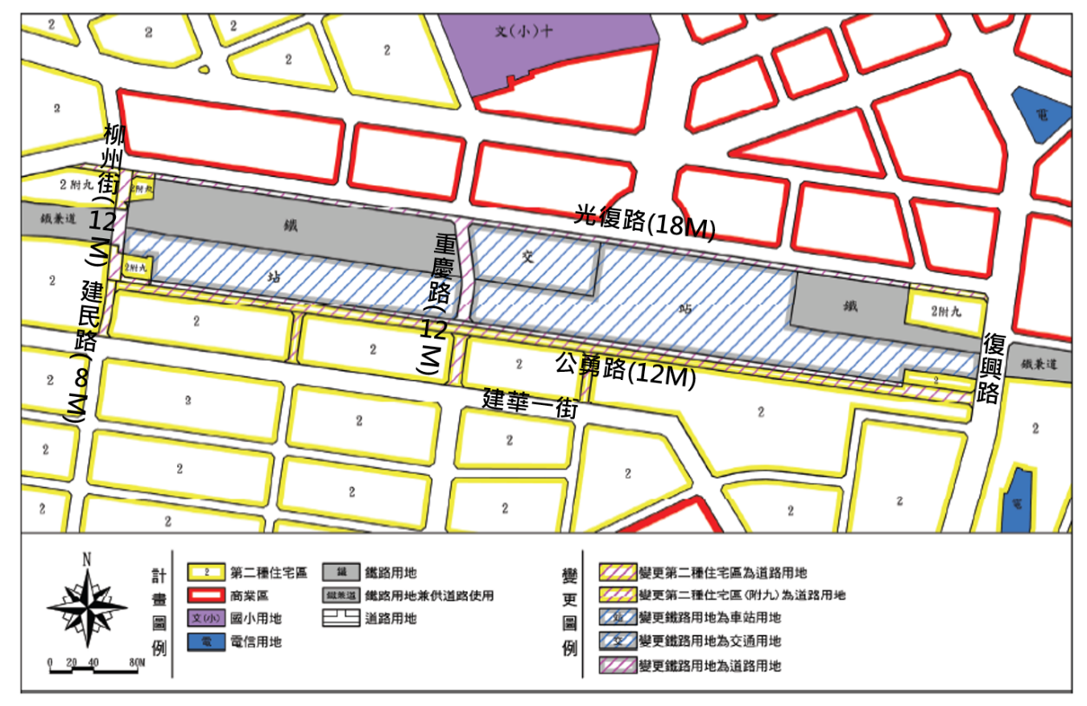
本案涉及範圍

圖3、系爭都市計畫變更示意圖

針對運量旅次等交通需求分析，屏東縣政府則稱：

依「『臺鐵高雄-屏東潮州捷運化建設計畫』屏北鐵路高架化工程補充規劃(定稿本)」分析，以125年為規劃目標年，屏東站全日進出站人數3.1萬人，以尖峰小時旅客占全日旅客數14%推估，尖峰小時進出站人數0.44萬人。

依「『臺鐵高雄-屏東潮州捷運化建設計畫』屏北鐵路高架化工程補充規劃（定稿本）」分析，自92年至96年屏東站平均旅運量為684萬人，全日進出站人數為1.87萬人，自高速鐵路（下稱高鐵）通車後人數為穩定成長。另經現況勘查，出入屏東站人口約55%由親友開車或騎車接送、20%搭乘客運、10%自行開車、5%搭乘計程車、10%步行穿越，均顯示該路段交通日益繁忙，故拓寬光復路，將可有效紓解尖峰時段交通流量，提升道路之運能及交通安全。

經委託技術服務廠商辦理光復路各主要路口流量調查分析結果略以：「在假日部分，不論是柳州街、建民路及光復路其車流量狀況尚屬穩定車流，服務水準皆處於A或B級；然由平日之服務水準評估此路口處發現，柳州街車流量狀況屬穩定車流，服務水準皆處於B或C級；建民路車流量狀況屬接近不穩定車流及不穩定車流，服務水準皆處於C級至E級，且建民路與柳州街及光復路之路口前約60公尺皆為商家，值上、下班時段其服務水準恐已處於強迫車流（交通阻塞之狀態）。」爰有進行拓寬之必要。

惟查：

屏東縣政府雖稱，依「『臺鐵高雄-屏東潮州捷運化建設計畫』屏北鐵路高架化工程補充規劃（定稿本）」分析，自92年至96年屏東站年平均旅運量為684萬人，全日進出站人數為1.87萬人，自高鐵通車後人數為穩定成長。以125年為規劃目標年，預估屏東站全日進出站人數將可達3.1萬人云云。然查104年8月23日屏東至潮州間鐵路高架化工程全線通車啟用，而通車前、後屏東車站全日進出人數約2萬人左右（詳如表2。其中，108年因第30屆臺灣燈會在屏東縣舉辦，109年、110年或因新冠肺炎疫情影響客運量，為避免失真，該3年度均忽略不計），距離預估目標運量人數尚有明顯落差。

表2、屏東車站進出人數統計表

單位：人次
年度 | 上車人數 | 下車人數 | 全年合計 | 平均每日
92 | 3,552,968 | 3,463,037 | 7,016,005 | 19,222
103 | 3,790,658 | 3,798,904 | 7,589,562 | 20,793
104 | 3,760,292 | 3,851,365 | 7,611,657 | 20,854
105 | 3,607,546 | 3,638,798 | 7,246,344 | 19,853
106 | 3,692,512 | 3,694,849 | 7,387,361 | 20,239
107 | 3,736,004 | 3,767,943 | 7,503,947 | 20,559
108 | 4,007,790 | 4,077,038 | 8,084,828 | 22,150
109 | 3,407,412 | 3,464,343 | 6,871,755 | 18,827
110 | 2,657,013 | 2,693,712 | 5,350,725 | 14,660

資料來源：參考臺鐵局網站公布之「臺灣鐵路統計年報」整理製作。

系爭都市計畫雖於計畫書第三章第二節就交通運輸進行現況分析，然而該章節僅係就大眾運輸系統、交通路網、停車空間說明現況，至於交通需求分析部分，則僅針對屏東車站運量需求、長途客運轉運需求，以及站區轉乘設施進行描述，其目的乃為估算目標年屏東車站公車、小汽車、機車及腳踏車之停車需求，惟上述旅客量、轉運量等相關旅次會衍生多少交通量？是否對周邊道路交通產生衝擊？衝擊程度如何？均未見調查分析與預測。系爭都市計畫概以「因應屏北鐵路高架化後交通需求」作為道路拓寬之理由，缺乏交通運輸與道路規劃之論證，難謂符合按交通量檢討配置道路用地之法令意旨。

屏東縣政府嗣後雖曾委託技術服務廠商就屏東車站周邊之光復路、柳州街及建民路等主要路口，進行交通流量調查並分析評估其服務水準，然查該交通流量調查報告係因該府106年提送徵收計畫書遭內政部審退，始委外辦理，斯時系爭都市計畫早已公告實施，益證系爭都市計畫與交通運輸規劃整合不足。另外，該交通流量調查報告選定3處位置（駐點位置如圖4）於上午6時至9時及下午4時至7時進行交通流量調查，姑且不論調查日期僅選定2天，分別為107年1月28日（星期日）及107年1月30（星期二），隱含代表性是否足夠之問題，進一步觀其調查結果，駐點二、三之假日及平日，光復路與復興路之車流量狀況均屬自由車流（服務水準處於A級，極少部分屬於B級）；駐點一假日時，不論柳州街或建民路，其車流量狀況均尚屬穩定車流（服務水準處於A級或B級），即便平日，柳州街車流量狀況亦屬穩定車流（服務水準處於B級或C級），僅建民路車流量狀況於部分時段屬不穩定車流（服務水準處於C級至E級）。因此，屏東車站周邊之光復路、柳州街、建民路是否有因屏北鐵路高架化及屏東車站新建後，出入旅客或接送車輛變化，或是陸橋拆除後，車流改道，造成道路壅塞，形成交通瓶頸，服務水準不佳等問題，並非無疑。
駐點一
駐點二
駐點三

圖4、屏東車站周邊道路交通流量調查之駐點位置

再查土地徵收條例第11條第1項規定：「需用土地人申請徵收土地或土地改良物前，除國防、交通或水利事業，因公共安全急需使用土地未及與所有權人協議者外，應先與所有權人協議價購或以其他方式取得；所有權人拒絕參與協議或經開會未能達成協議且無法以其他方式取得者，始得依本條例申請徵收。」相關司法實務亦認為「土地徵收是對財產權具目的性之侵害，而非國家純粹取得財產權之工具，更非調整私益衝突之手段，而是為實現公益之最後不得已措施。因此，國家對興辦公共事業所需之土地，必須用盡所有法律之手段，均不可得，最後始得以徵收方式為之。」又查都市計畫法第52條前段規定：「都市計畫範圍內，各級政府徵收私有土地或撥用公有土地，不得妨礙當地都市計畫。」市區道路條例第6條規定：「市區道路之修築、改善及養護，應依照都市計劃之規定辦理……。」第10條規定：「修築市區道路所需土地，得依法徵收之。」簡言之，土地徵收是對財產權具目的性之侵害，係不得已之措施，為避免強制剝奪人民財產權，故須用盡所有手段均不可得後，始得以徵收方式為之。參酌上述意旨，由於市區道路之修築及其所需用地之取得，係依循都市計畫之規範，不得妨礙當地都市計畫，都市計畫既為土地徵收之源頭，因此，都市計畫對於道路用地拓寬與否之決定，實已就未來道路用地取得方式作出限制，都市計畫檢討變更時，縱經專業評估，認為當地道路服務水準不佳，亦應先窮盡行政管理作為或採行其他可能方式，如仍無法改善交通運輸條件，始能決定拓寬道路，並以徵收方式取得所需之土地，方為正辦。本院於調查過程中即就「屏東車站高架化後可能帶來較大交通需求，惟屏東縣政府是否曾研擬其他改善或替代方案，分析各改善方案實施後對周遭地區交通影響，並與相關權利人財產權益權衡判斷」等情，函請屏東縣政府說明，惟據該府復稱，鐵路高架化後站體移至站區南側，為提供民眾便捷轉乘服務，減少光復路穿越性旅次，於站體北側規劃交通用地，供公車、客運轉乘接駁設施使用，即光復路之主要功能係作為大眾運輸工具及聯外道路使用。故光復路站前路段（寬度13公尺）往南側車站區拓寬5公尺，劃設為寬度18公尺方案，該府未曾再有研擬其他替代方案資料云云，顯與上述意旨不符。

尤其所有權人數度陳訴，指稱屏東車站周邊道路車流不多，質疑道路拓寬必要性不足等情，甚至本院履勘時，其等認為於高架橋下劃設東西向計畫道路，並增設南北向計畫道路，銜接貴陽街與光明街，即可紓緩車流。然而屏東縣政府卻僅稱，貴陽街與光明街計畫寬度僅8公尺，且銜接之站區內南北向計畫道路將穿越臺鐵局商（附）土地及車站用地法定停車空間，需經該局同意；貴陽街距離重慶路僅約105公尺，對紓解屏東火車站西側交通流量之效益較小；目前穿越站區南北向計畫道路為12公尺，係於100年6月7日交通部召開協商會議時由該府與臺鐵局所提方案，且銜接之重慶路與建華三街計畫寬度亦均為12公尺，再增設南北向計畫道路銜接貴陽街與光明街可行性較低云云，該府仍未就所有權人爭執之關鍵問題，與之溝通尋求共識，加以深究解決。

綜上所述，屏東縣政府為因應屏東車站站區整體發展需要，固擬定系爭都市計畫針對周邊交通路網與開放空間系統進行檢討變更，然而屏東車站周邊之光復路、柳州街、建民路是否有因屏北鐵路高架化及屏東車站新建後，造成道路壅塞，形成交通瓶頸，服務水準不佳等問題，而有迅行徵收拓寬之必要，並非無疑，又系爭都市計畫僅以「因應屏北鐵路高架化後交通需求」作為道路拓寬之理由，卻未就屏北鐵路高架化及屏東車站新建後，是否對周邊道路交通產生衝擊，進行調查分析與預測，缺乏交通運輸與道路規劃的論證，亦未研擬其他改善或替代方案，分析各改善方案實施後對周遭地區交通影響，並與相關權利人財產權益權衡判斷，尤其所有權人數度陳情，該府仍未就爭執之關鍵問題加以深究解決，進而引發民眾抗爭，斲傷政府公信力，均有未當。

屏東縣政府107年4月公告徵收屏東車站周邊光復路及柳州街拓寬工程所需用地，並一併徵收其土地改良物，權利關係人既就徵收補償價額向該府提出異議，該府卻未積極核處，逕予暫緩復議程序，自107年10月屏東縣地價及標準地價評議委員會107年第5次會議保留提案後，迄今已超過4年尚未完成復議程序，且自107年至111年間，屏東縣地價總指數漲幅達6.79%，補償基準之不確定，不但影響公共工程進行，亦有違補償費迅行發放的目的，核有違失。

按土地徵收條例第22條第2項規定：「權利關係人對於徵收補償價額有異議者，得於公告期間屆滿之次日起30日內以書面向該管直轄市或縣（市）主管機關提出異議，該管直轄市或縣（市）主管機關於接受異議後應即查明處理，並將查處情形以書面通知權利關係人。」同條第3項規定：「權利關係人對於前項查處不服者，該管直轄市或縣（市）主管機關得提請地價評議委員會復議，權利關係人不服復議結果者，得依法提起行政救濟。」

查屏東縣政府107年4月10日公告徵收屏東車站周邊光復路及柳州街拓寬工程所需用地，並一併徵收其土地改良物，部分被徵收土地、土地改良物所有權人即就徵收補償價額提出異議，嗣因其等不服該府查處結果，該府爰提107年10月22日屏東縣地價及標準地價評議委員會107年第5次會議復議，並於會中決議：「本案保留；由本會專家學者及估價師等委員組成專案小組，擇期會同查價單位現地勘查後再提本會復議。」

上述專案小組會同查價單位於107年12月4日辦理現地勘查後，分別於107年12月24日、108年2月22日、108年5月20日及108年8月20日召開研商會議。惟嗣後屏東縣政府考量部分土地繫屬土地徵收事件行政訴訟審理中，徵收處分與徵收補償復議程序兩案雖可併行，但徵收處分倘經行政法院判決撤銷，則徵收補償即失所附麗，該府認為俟徵收處分行政訴訟判決確定後，復議程序方有依據及進行之實益，爰將復議程序暫緩。

針對屏東縣政府暫緩復議程序一節，經本院函詢內政部，據該部表示略以：土地徵收條例第22條立法意旨係明定土地權利關係人對於被徵收土地或土地改良物及其補償費之發放數額等公告事項，如認有錯誤或遺漏時，應於一定時間內提出異議，以維護其合法之權益。至於對不服前項查處情形者，為免發生主管機關查估偏差情事，爰規定提起地價評議委員會復議，其係法律賦予地價評議委員會之權責，對於復議程序可否暫緩未有相關規定；惟依司法院釋字第110號、第425號及第516號解釋意旨，土地徵收對被徵收土地所有權人而言，係為公共利益所受特別犧牲，補償費之發放不宜遷延過久，故不宜因訴訟暫緩復議程序等語。

再查土地徵收條例第22條第1項、第2項規定之異議、復議程序，乃立法者為土地權利關係人對於徵收補償價額不服時，在依通常救濟程序提起訴願前所增設之救濟程序。是土地權利關係人對於徵收補償價額不服時，必須於公告期間內提出異議，並經復議程序，始得提起行政救濟，該異議、復議程序自屬土地權利關係人對於徵收補償價額不服時，提起行政救濟前之必要先行程序（參見最高行政法院98年6月份第1次庭長法官聯席會議【一】決議、最高行政法院108年度判字第425號判決）。屏東縣政府自107年10月屏東縣地價及標準地價評議委員會107年第5次會議保留提案後，迄今已超過4年尚未完成復議程序，影響權利關係人救濟權益，殊有未當。

另按土地徵收條例第30條第1項及其施行細則第30條第1項固然分別規定：「被徵收之土地，應按照徵收當期之市價補償其地價。在都市計畫區內之公共設施保留地，應按毗鄰非公共設施保留地之平均市價補償其地價。」「本條例第30條第1項所稱徵收當期之市價，指徵收公告期滿次日起算第15日經地價評議委員會評定之當期市價。」惟土地徵收條例第30條第3項亦規定：「各直轄市、縣（市）主管機關應經常調查轄區地價動態，每6個月提交地價評議委員會評定被徵收土地市價變動幅度，作為調整徵收補償地價之依據。」其立法理由，係參考日本土地收用法第71條規定之作法及精神，除按照土地徵收申請時鄰近類似土地之市價為基準補償其地價外，考量需用土地人申請徵收至中央主管機關核准徵收時（一般約需半年以上），鄰近類似土地市價如有變動，為求公平合理，並有效推動徵收作業，爰增列第3項，由地價調查單位將調查之地價變動幅度提交地價評議委員會定期評定作為徵收補償地價調整之依據。屏東縣政府前於107年4月10日公告徵收屏東車站周邊光復路及柳州街拓寬工程所需用地，該府暫緩徵收補償復議程序，歷時超過4年，參照內政部地政司112年1月15日最新發布之都市地區地價指數（第59期），其以107年3月31日為基期（100），當期（111年4月1日至111年9月30日）屏東縣地價總指數為106.79，漲幅達6.79%，該府允應儘速進行復議程序，並確實檢視地價變動幅度，提交該縣地價及標準地價評議委員會作為復議徵收補償價額之參據，以填補權利關係人因復議程序延緩所生損失。

綜合上述，屏東縣政府107年4月公告徵收屏東車站周邊光復路及柳州街拓寬工程所需用地，並一併徵收其土地改良物，權利關係人既就徵收補償價額向該府提出異議，該府卻未積極核處，逕予暫緩復議程序，自107年10月屏東縣地價及標準地價評議委員會107年第5次會議保留提案後，迄今已超過4年尚未完成復議程序，且自107年至111年間，屏東縣地價總指數漲幅達6.79%，補償基準之不確定，不但影響公共工程進行，亦有違補償費迅行發放的目的，核有違失。

屏東縣政府雖稱系爭都市計畫就柳州街與建民路(公勇路以北)路段，係以不影響西側既有建物為界，劃設為12公尺計畫道路，惟從地籍分割情形來看，西側既有建物坐落基地及其實際臨街線，與現有道路西側境界線、計畫道路西側境界線，三者是否相符，洵有疑義。為避免影響西側既有建物之使用，屏東縣政府允應確實檢討釐清，以維人民權益。

查柳州街及建民路(光復路與公勇路間)原為寬度約8.5公尺至9公尺間之現有巷道，位於81年「變更屏東都市計畫（第一次通盤檢討暨第一期公共設施保留地專案通盤檢討）」案中，原為鐵路用地改以附帶條件九變更為住宅區之範圍。嗣後屏東縣政府考量該路段東側既有建物將併車站用地整體規劃，於104年「變更屏東都市計畫（配合屏北鐵路高架化計畫）（第一階段）」案，以不影響西側既有建物為界，劃設為12公尺之計畫道路。（其變更前、後之都市計畫圖如圖5、圖6）
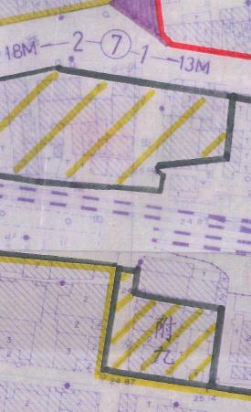 | 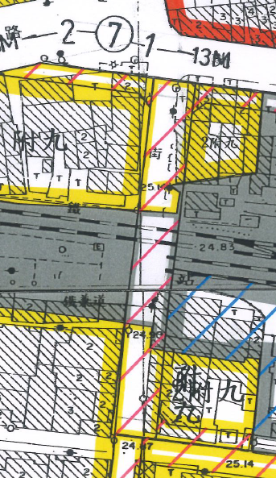
圖5、變更前-81年「變更屏東都市計畫（第一次通盤檢討暨第一期公共設施保留地專案通盤檢討）」案 | 圖6、變更後-104年「變更屏東都市計畫（配合屏北鐵路高架化計畫）（第一階段）」案

查297地號至303地號均為私有土地，186地號與186-2地號則為國有土地（管理機關為屏東縣屏東市公所），186-2地號前於105年3月17日逕為分割自186地號。其土地使用分區，除186-2地號為道路用地外，186地號，以及297地號至303地號均為第二種住宅區，相關地籍與土地使用分區套繪如圖7。從上述地籍分割情形來看，297地號至303地號原係臨接現有巷道建築之基地，所毗鄰之現有巷道為（分割前）186地號，詎料依都市計畫逕為分割後，竟致297地號至303地號等筆土地未毗鄰計畫道路，面臨無建築線之窘境。另外，屏北鐵路北側之柳州街（204-1、204-9地號）亦有類似情事，如圖8。

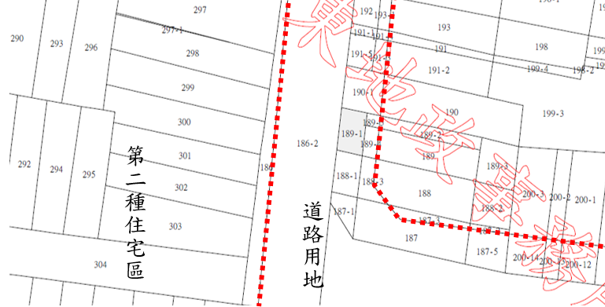
105.3.17
逕為分割

圖7、建民路（屏北鐵路南側）地籍與使用分區套繪圖

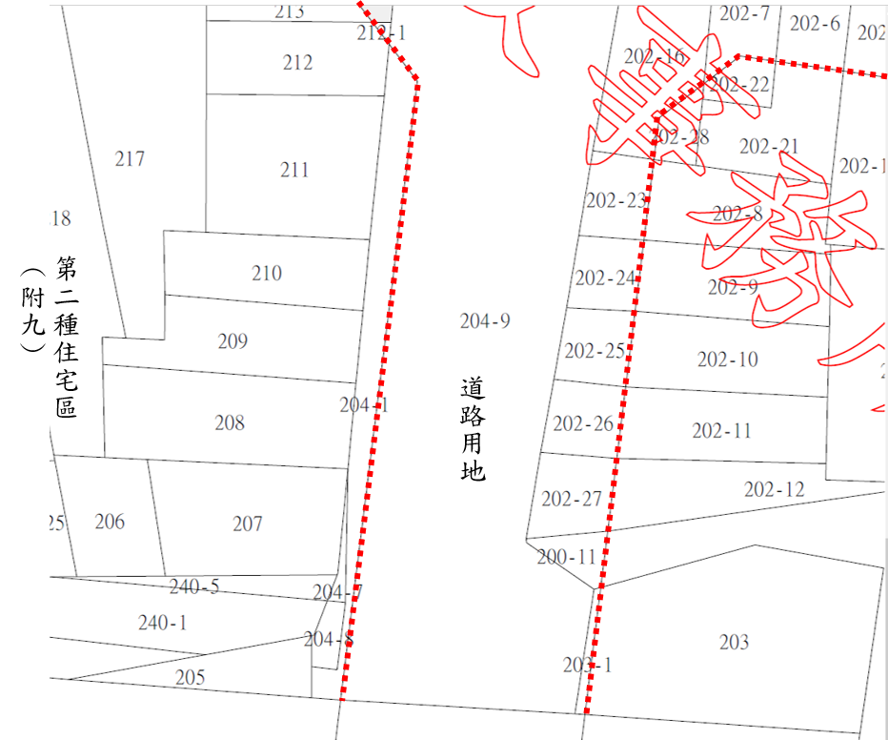
105.3.17
逕為分割

圖8、柳州街（屏北鐵路北側）地籍與使用分區套繪圖

綜上所述，屏東縣政府雖稱，柳州街與建民路(公勇路以北)係以不影響西側既有建物為界，劃設為12公尺計畫道路，惟從地籍分割情形來看，西側既有建物坐落基地及其實際臨街線，與現有道路西側境界線、計畫道路西側境界線，三者是否相符，洵有疑義。為避免影響西側既有建物之使用，屏東縣政府允應確實檢討釐清，以維人民權益。

處理辦法：

調查意見，函請屏東縣政府確實檢討改進見復。

調查意見，函復陳訴人。

調查意見，移請本院國家人權委員會參處。

調查報告之案由、調查意見及處理辦法，於個資隱匿後，上網公布。

調查委員：施錦芳

其附帶條件包括：（1）應另行擬定細部計畫（應至少提供百分之四十之公共設施用地與擬具具體公平合理之事業及財務計畫），並俟細部計畫完成法定程序後始得發照建築。（2）提供公共設施方式應以無償提供或市地重劃方式辦理。
第二階段係針對再公展編號第9案（屏東車站東、西兩側之鐵路用地、第二種住宅區及第二種住宅區【附九】）擬採都市更新方式進行開發。截至本院詢問時，屏東縣政府仍辦理「變更屏東都市計畫（配合屏北鐵路高架化計畫）（第二階段）案」中。
駐點一：調查柳州街、建民路及光復路車流量，駐點二：調查復興路及光復路車流量，駐點三：調查中山路及光復路車流量。
建民路服務水準屬於E級者，其時段分別為上午7時至8時，以及下午5時至6時。
最高行政法院96年度判字第1442號判決：「土地徵收係指國家因公益需要，為興辦公共事業，對人民受憲法保障之財產權，經由法定程序加以剝奪之謂。因而，土地徵收是對財產權具目的性之侵害，而非國家純粹取得財產權之工具，更非調整私益衝突之手段，而是為實現公益之最後不得已措施。因此，國家對興辦公共事業所需之土地，必須用盡所有法律之手段，均不可得，最後始得以徵收方式為之。」最高行政法院96年度判字第2039號判決：「土地徵收乃藉國家公權力之行使，強制取得人民之財產權，對於人民之財產權發生嚴重影響，為不得已之手段，應受比例原則之限制，故土地徵收條例第11條規定協議價購或以其他方式取得程序，即在盡溫和手段以取得公共事業所需之土地，避免強制剝奪人民之財產權，達成最少損害之原則。」最高行政法院101年度判字第1067號判決：「土地徵收係國家因公共事業或其他由政府興辦以公共利益為目的事業之需要，對人民受憲法保障之財產權，經由法定程序予以強制取得之謂。足見土地徵收，係國家為實現所欲興辦公共事業之公益的最後不得已措施，故其徵收，應確實遵守相關法律規定之徵收要件及程序，並應符合必要性與比例原則，俾所欲實現之公益暨私益維護得以兼顧。土地徵收條例第11條規定：『需用土地人申請徵收土地或土地改良物前，除國防、交通、水利、公共衛生或環境保護事業，因公共安全急需使用土地未及與土地所有權人協議者外，應先與所有權人協議價購或以其他方式取得；所有權人拒絕參與協議或經開會未能達成協議者，始得依本條例申請徵收。』該規定之意旨即在盡溫和手段以取得公共事業所需之土地，避免強制剝奪人民之財產權，達成最少損害之原則。」
又按行政院主計總處發布之各年月為基期之臺灣地區消費者物價總指數，如以106年9月為基期（100），則111年12月所當之指數為107.4，物價亦呈現上漲趨勢。
其土地使用分區係本院透過國土規劃入口網，自行查詢得之，實際內容仍依都市計畫主管機關書面認定或核發證明為準。

